Санкт-Петербургский национальный исследовательский университет информационных технологий, механики и оптики

Мегафакультет компьютерных технологий и управления

Факультет программной инженерии и компьютерной техники



Лабораторная работа №1   
по информатике

Вариант: 25

Группа: P3114

Студент: Лагус

Максим Сергеевич

Преподаватель: Балакшин Павел Валерьевич

г. Санкт-Петербург

Сентябрь, 2021

Оглавление

Задание 2

Основные этапы вычисления 2

Вывод 3

Список литературы 3

Задание

1. Перевести число 46318 из 10 системы счисления в 15.
2. Перевести число 25115 из 7 системы счисления в 10.
3. Перевести число 29A13 из 11 системы счисления в 9.
4. Перевести число 26,48 из 10 системы счисления в 2.
5. Перевести число 5A,EF из 16 системы счисления в 2.
6. Перевести число 44,12 из 8 системы счисления в 2.
7. Перевести число 0,011111 из 2 системы счисления в 16.
8. Перевести число 0,110011 из 2 системы счисления в 10.
9. Перевести число 2E,22 из 16 системы счисления в 10.
10. Перевести число 60 из 10 системы счисления в Фиб.
11. Перевести число 581 из -10 системы счисления в 10.
12. Перевести число {1}20{2}4 из 9C системы счисления в 10.
13. Перевести число 3579 из 10 системы счисления в Fact.

Основные этапы вычисления

1. 46318(10) = D*15^3 + A*15^2 + C*15^1 + D = DACD(15)
2. 25115(7) = 5 + 1*7^1 + 1*7^2 + 5*7^3 + 2*7^4 = 6578(10)
3. 29A13(11) = 3 + 1*11^1 + A*11^2 + 9*11^3 + 2*11^4 = 42485(10) =

= 64245(9)

1. 26,48(10) = 26 + 0,48 = 11010 + 0,0111 = 11010,01111(2)
2. 5A,EF(16) = 0101 1010, 1110 1111 = 1011010,11101(2)
3. 44,12(8) = 100 100, 001 010 = 100100,00101(2)
4. 0,011111(2) = 0, 0111 1100 = 0,7C(16)
5. 0,110011(2) = 1/2 + 1/4 + 1/32 + 1/64 = 51/64 = 0,79687(10)
6. 2E,22(16) = 2E + 0,22 = 47 + 0.3851 = 47.38514(10)
7. 60(10) = 55 + 5 = 100001000(Фиб)
8. 581(-10) = 5*(-10)^2 + 8*(-10) + 1 = 421(10)
9. {1}20{2}4(9C) = (-1)*9^4 + 2*9^3 + 0 + (-2)*9^1 + 4 = -6561+1458-18+4 = = -5120(10)
10. 3579(10) = 4*6! + 5*5! + 4*4! + 3*1! = 454003(Fact)

Вывод

В ходе выполнения данной лабораторной работы я познакомился с новыми системами счисления и освежил знания о старых, уже известных мне прежде.

Список литературы

1. Орлов С. А., Цилькер Б. Я. Организация ЭВМ и систем: Учебник для вузов. 2-е изд. – СПб.: Питер, 2011. – 688 с.: ил.

2) Алексеев Е.Г., Богатырев С.Д. Информатика. Мультимедийный электронный учебник.

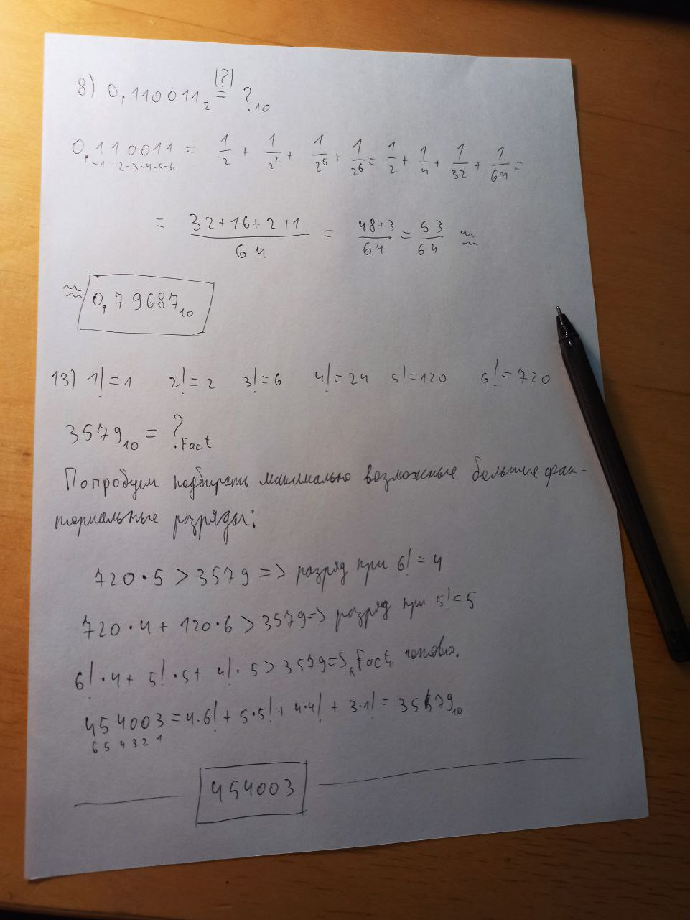

Приложение. Рисунок 1. Решение номеров 8 и 13.